学校力向上のためのガイドライン
rich
school culture
⑧ 前向きで活動的な学校文化
戦略的で柔軟な学校運営

学力向上に成果を上げるための学校づくりの最後の要因は、車の外観にあたる「学校文化」である。
前向きで活動的な学校文化
誇りと責任感にねざす学校風土
新たな多彩な活動
新たな伝統
多彩な活動
可能性を伸ばす
幅広い教育活動
学校文化とは、これまでの各要因の背後にある、学校にみなぎる有形、無形に伝承されているもののことである。
学力向上に成果を上げるためには、課題克服や目標達成のために、学校全体に「まず何かをやってみる」という文化を築くことが重要である。そうすることで、子どもたち、教職員、地域の人たちを前向きにする多様な取組みが実践されるようになるのである。
学校に対する熱い思い

１ 誇りと責任感にねざす学校風土

前向きで活動的な学校文化を支えるものとして、教職員の間で学校に対する誇りと取組みに対する責任感、使命感が共有されていることが挙げられる。「すべての子どもの学力を育成するのは学校の責任です」と断言する管理職、このような責任感が学校に浸透していくことが重要である。
このような学校では、学校に対する熱い思いが、教職員だけでなく、子どもたち、地域の人からも感じることができる。前向きで活動的な学校風土を築くためには、以下のことが大切である。
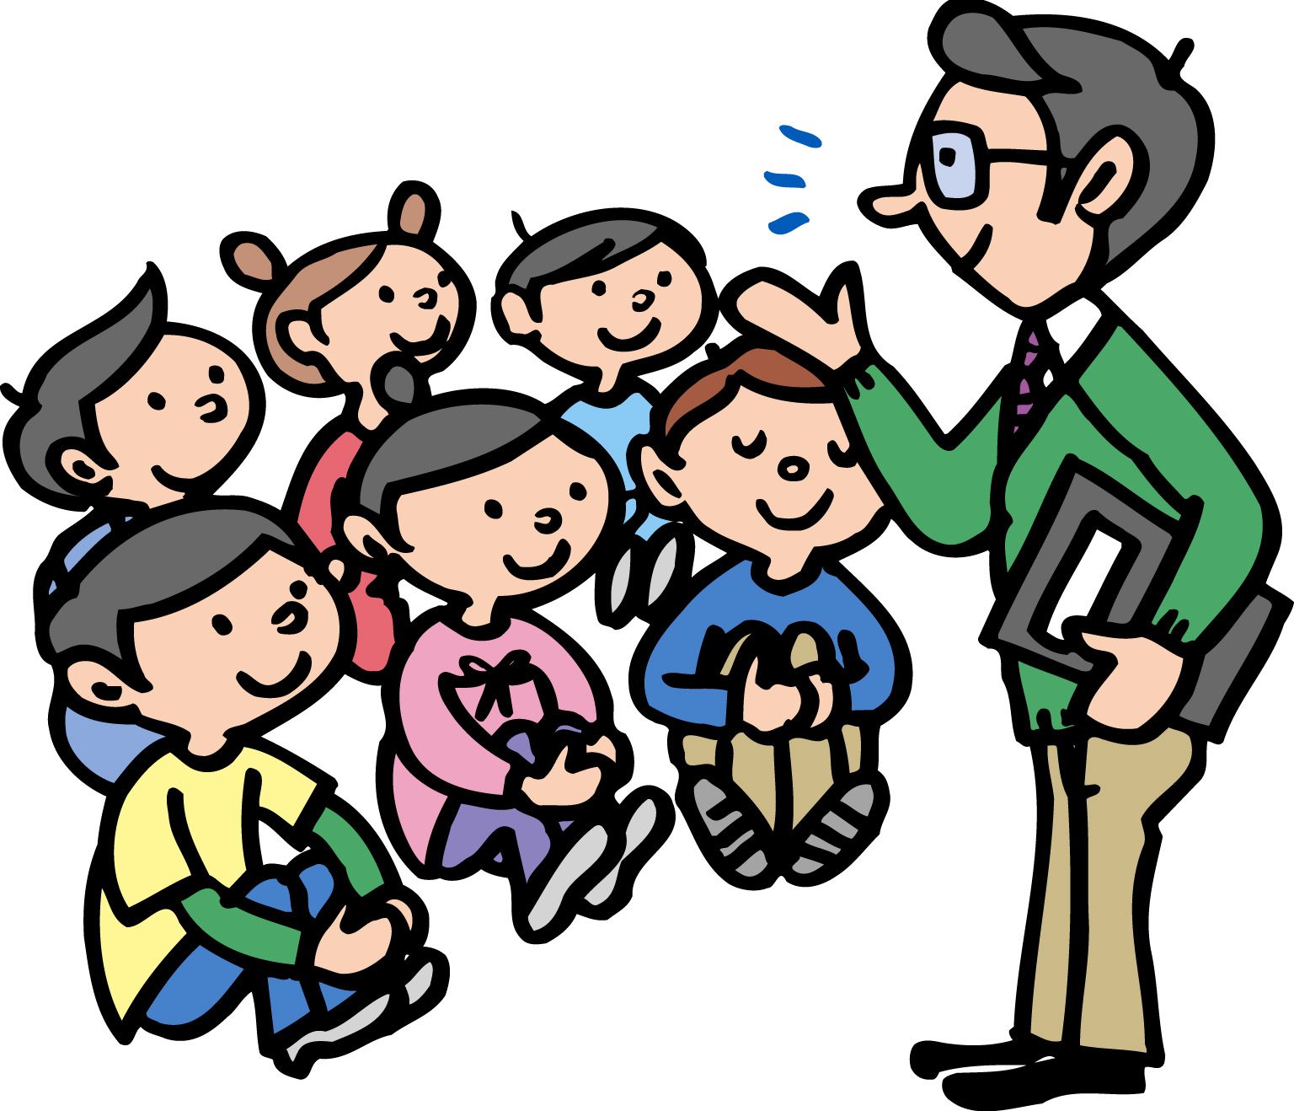
  - 学校が掲げるビジョンの教職員・協力者全員での共有
  - 各教職員、協力者への責任の分担
  - 取組みの継続と継承
誇りや責任感を新しく入ってくる人に押しつけると長続きしないが、事例1の小学校のように、新しく来た人の思いをていねいにくみ取ること、また、事例2のように、協力してくれる人にすべきことをきちんと伝え、そこに責任を持ってもらうこと、こうした取組みの積み重ねが、学校に対する誇りと責任感を継承していくのである。

誇りと継承
この小学校は、いろいろな取組みで結構名前が通っています。だから、大変だなあと思っていたのですが、そうではなくて、よく意見を聞いてもらえました。とくに新しく入ってきた教職員の意見を大事にしてもらえます。ある程度確立したものがある集団というのは、とかく、他者からの意見は受け入れないという風潮があるものです。けれど、ここは、先輩の先生方、OBの先生方が、「そうなってしまったら、さらなる発展は絶対ないし、新しく入ってきた教職員の意見を取り入れていかなければならない。」と言って下さいます。 （教員へのインタビューから）
事例１

かかわる人をその気にさせる
この中学校には非常勤講師や学生ボランティアがかなり多くいます。彼らは、限られた時間だけ、この中学校にかか
わっているにもかかわらず、この中学校を肯定的に評価していました。
ある学生スクールサポーターは、「ここはちゃんと役割を与えてくれて、先生も受け入れる姿勢ができている気がしま
すね。もう一つ行っていた別の学校では、ちゃんとした役割とかがなくって、先生の中でも『なんで来たん？』みたいな雰
囲気がありました。ここはそういうのがないですね。」と答えてくれました。
この中学校では教職員だけではなく、子どもに携わるすべての関係者全員が「この中学校にかかわっている」という一
体感をもって、実践に取り組んでいます。 （大学研究者の観察記録から）
事例２

２ 可能性をのばす幅広い教育活動

学力向上に成果を上げる学校は、何も学習指導、生徒指導だけに力を入れているのではなく、学校行事や部活動など、様々な場面で子どもたちが活躍できる場が保障されている。また、多様な教育活動を支える地域の取組みも充実している。幅広い教育活動のためには、以下の点が重要となってくる。

  - 学校の全教育活動を通して一貫した学校の姿勢
  - 学校の姿勢を反映した教育課程の編成
  - 児童・生徒の可能性や自尊感情を高める取組みの推進
多様な教育活動は漠然とされているのではない。
事例３の小学校の例を見ると、国語や算数の授業以外でも、学校の姿勢がブレず、そのことを成し遂げることで、子どもたちの中に自信が生み出されている。
また、事例４で紹介した中学校では、担当の先生方が授業時数の確保が厳しい状況でも時間割を工夫しての生徒会活動の取組みを進め、リーダーとなる生徒たちを中心に自主的で自立した生徒会を育てあげている。
授業時数が限られた中で、取組みの精選、事前・事後の取組みの徹底、それ以外の様々な活動を関連させて、子どもたちが厳しいながらもやり遂げた達成感を持つ機会をつくりあげている。そのことにより新しいことに挑戦する文化を育てあげていくとともに、取組みに対する誇りをふくらませているのである。
運動会の練習
３年生のマスゲームの集団練習は、小学校３年生とは思えない、とても厳しいものです。直前ということもありますが、見た限りではダンスを覚えていない子どもは一人もいません。もちろん、手順を忘れておたおたする子どももいますが、そのときは厳しく指導が入ります。驚いて見ていましたが、子どもたちも一様に納得して叱られている様子です。新任の３年生担任も「あなたたちの悪いところはおしゃべりするところです！」とピシャリと一喝していました。この先生も、はじめて見たときは、叱ることには不慣れだった様子でしたが、このような指導を見ると「この小学校の先生になってきてるな～」と思います。
「すっごいから絶対見に来るよな？」と子どもたちが確認してくるということは、子どもたちの自信のあらわれであり、熱心な指導の成果だと感じました。 （大学研究者の観察記録から）
みんなでみていこう、ちがう目でみていこうという雰囲気がありますね。職員室では子どもの話題がたえずやりとりされていました。
（最近転勤した教師の回想から）

事例３

生徒会の取組み
生徒指導を厳しくしなくても、生徒が守ってくれるっていう流れがあるのですよ。生徒会の方でもがんばってくれていて、ルールをちゃんと守らないと、自分たちの主張も認めてもらえない。「認めてもらいたいと思うなら、ちゃんとしよう」っていう意識づけっていうのを生徒会の方で頑張ってちゃんとやってくれているのです・・・中略・・生徒会を担当している先生が熱心で、それに尽きますね。考え方をしっかり持ってやってらっしゃるので・・・。 （教師へのインタビューから）
事例４

